Торговая марка
UNILUBE
Арт. KP2300 Роторный бочковой насос для масел, для бочки 205л, ПРОИЗВОДИТЕЛЬ - КИТАЙ

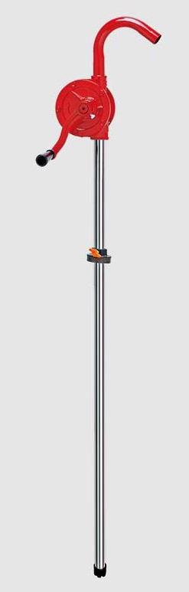

ОПИСАНИЕ

- Насос повышенной прочности перекачивает дизельное топливо, СОЖ, керосин, машинные масла, трансмиссионные масла и другие нефтесодержащие продукты легкой и средней вязкости
- Чугунный корпус с двумя лопастями для лучшей производительности и равномерной подачи.
- Нитрильные резиновые уплотнители высокого качества.
- Подходит для бочек 205 литров.
- Поставляется в комплекте стальным всасывающим патрубком, 2" гайкой для крепления в отверстии бочки.
- Производительность – 300 мл за 1 оборот
Резьбовой адаптер: 2”
ПРИМЕНЯЕМЫЕ КОМПОНЕНТЫ
Сталь, чугун, нитрил-бутадиеновый каучук
РЕКОМЕНДУЕТСЯ ИСПОЛЬЗОВАТЬ
Дизель, керосин, топочный мазут, моторные масла, смазочные материалы до SAE90 и прочие некорродирующие материалы
НЕ ИСПОЛЬЗОВАТЬ
Материалы на водной основе, антифризы, кислоты, растворители, бензин и т.д.

ПАСПОРТ ИЗДЕЛИЯ (артикул: КР 2300 )
Сборка и использование
1. Вставьте заборник (21) в бочку
2. Наденьте гайку-адаптер (23) на заборник и наверните её на горловину бочки. Болтом (24) зафиксируйте заборник в адаптере
3. Прикрутите корпус насоса к заборнику (21)
4. Наденьте ручку (12) на вал насоса и затяните болтом (17)
5. Заверните по резьбе сверху корпуса насоса выпускной патрубок (18)
6. При первом использовании залейте в насос небольшое количество масла через отверстие выпускного патрубка (18)
Деталировка № Описание К-во 1
Корпус насоса 1
2 Крышка 1
3 Крышка 1
4 Вал насоса 1
5 Лопасть 2
6 Шпилька 1
7 Пружина 1
8 Сальник 1
9 Прокладка крышки 2
10 Болт 10
11 Шпилька конусная 4
12 Ручка 1
13 Пластиковая рукоятка 1
14 Штифт рукоятки 1
15 Гайка 1
17 Болт 1
18 Выпускной патрубок 1
19 Адаптер шланга 1
20 Шланг (принадлежность)
21 Всасывающий патрубок 1
23 Гайка для бочки 1
24 Фиксирующий болт 1

Применение: бочки - 205 литров Производительность: 300 мл за 1 оборот.
Рекомендуется применять: Дизель, керосин, топочный мазут, моторные и смазочные масла (до SAE90), прочие некорродирующие материалы.
Не использовать: С жидкостями на водной основе, антифризом, растворителями, кислотами, щелочами, антифризами, бензином и т.д.

www.profiprom.ru

